Міністерство освіти й науки України

Національний технічний університет України

«Київський політехнічний інститут ім. Ігоря Сікорського»

Кафедра автоматизації проектування енергетичних процесів і систем

ЗВІТ

Про виконання лабораторної роботи №4

З дисципліни «Архітектура системного програмного забезпечення»

**Робота з файловою системою ОС Linux**

TI-92 Черноусова Дениса

Перевірила д.т.н. Левченко Л.О.

Київ - 2021

**Мета роботи:**

- набуття навичок налаштування облікових записів користувачів, створювання груп користувачів;

- набуття досвіду роботи з файлами і каталогами в ОС Linux, налаштування прав на доступ до файлів і каталогів.

**Теоретичні відомості**

В Unix-системах реєстрація користувачів здійснюється в системному файлі */etc/passwd*. Вміст цього файлу - це послідовність текстових рядків. Кожний рядок відповідає одному зареєстрованому в системі користувачу і містить сім полів, розділених символами двокрапки, а саме:

- реєстраційне ім'я користувача;

- зашифрований пароль;

- значення UID (*user ID*);

- значення GID основної групи (*group ID*);

- коментар (може містити розширену інформацію про користувача, наприклад, ім'я, посаду, телефони і т. п.);

- домашній каталог;

- командна оболонка користувача.

Файл */etc/passwd* повинен бути доступний для читання всім користувачам.

Інформація про групи користувачі, які є системі, міститься у файлі реєстрації груп користувачів */etc/group*. Файл */etc/group* являє собою набір рядків, по одній для кожної зареєстрованої групи користувачів. Кожний рядок містить чотири поля, розділених двокрапкою:

- реєстраційне ім'я групи;

- пароль групи (пусте поле, тому що групам не призначають паролі);

- значення GID, що відповідає даній групі;

- розділений комами список користувачів, які входять в групу (може бути порожнім).

В ОС Ubuntu введено особливий режим використання облікового запису суперкористувача з ім'ям *root*. Обліковий запис *root* є головною обліковим записом в Linux та інших Unix-подібних операційних системах. Цей обліковий запис має доступ до всіх команд і файлів в системі з повними дозволами на читання, запис і виконання. Він використовується для виконання будь-яких системних задач: створення / оновлення / отримання доступу / видалення облікових записів інших користувачів, установки / видалення / оновлення програмних пакетів і багато чого іншого. Оскільки користувач *root* має абсолютними повноваженнями, будь-які виконувані ним дії є критичними для системи. У зв'язку з цим будь-які помилки користувача *root* можуть мати величезний вплив на нормальну роботу системи. Тому рекомендується відключити доступ до аккаунту та створити обліковий запис адміністратора, який буде налаштований на отримання привілеїв користувача *root* за допомогою команди ***sudo*** для виконання критичних завдань на сервері.

**Завдання:**

1. Авторизуйтесь в системі, запустіть Термінал.
2. Ознайомтесь з роботою команд.
3. Використовуючи команди оболонки, створіть у домашньому каталозі три файли, запишіть до них текст. Виведіть результати роботи. Перейменуйте один з файлів за вибором.
4. Створити у домашньому каталозі каталог, назва якого складається з першої літери вашого прізвища, імені, по батькові та 1 (умовно PIB1). Скопіюйте до нього усі три файли.
5. Створіть підкаталоги pib2, pib10, pib8. В підкаталозі pib2 створіть директорії pib3 та pib5, а підкаталозі pib10 – директорії pib4 та pib9. В директорії pib3 створіть директорії pib6, pib7. Директорія PIB1/pib8 містить символічне посилання на каталог PIB1/pib2/pib3/pib6.
6. Вивести дерево каталогу PIB1.
7. Перейменувати каталог pib9 у pib 99.
8. Видалити каталог pib5.
9. Скопіювати один з файлів, створених в каталозі PIB1, до директорії pib4.
10. Вивести дерево каталогу PIB1.
11. Створити три групи користувачів, 3 користувача, додати по одному користувачу в кожну групу. Переглянути результат.
12. Видалити одного користувача з будь-якої групи, показати результат.
13. За допомогою команди history виведіть команди, які ви використовували.

**Хід виконання роботи**

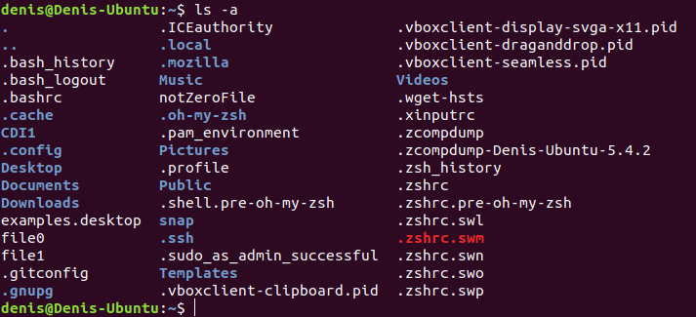

Виведення усіх папок і файлів включно з прихованими



Виведення робочого каталогу

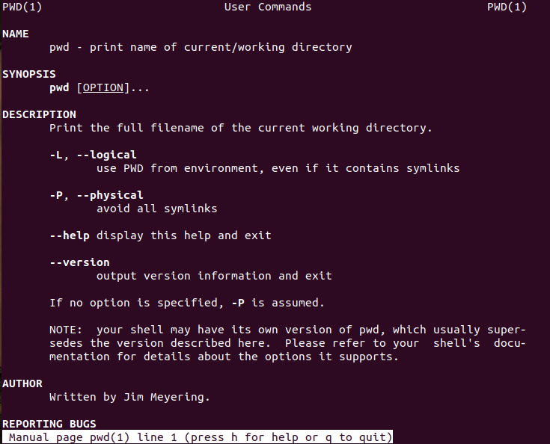Використання команди man pwd

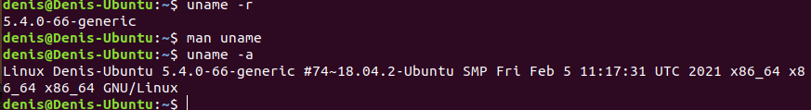

Використання команди uname для виведення даних про систему

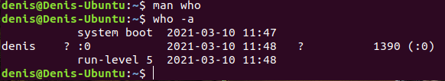

Виведення даних про всіх користувачів, що зараз працюють



Виведення груп в яких знаходиться користувач

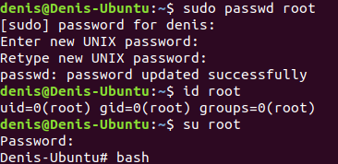айді користувача і його груп

Підключення супер користувача

Підключення bash за замовченням для супер корестувача

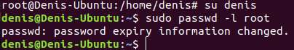

Блокування супер користувача

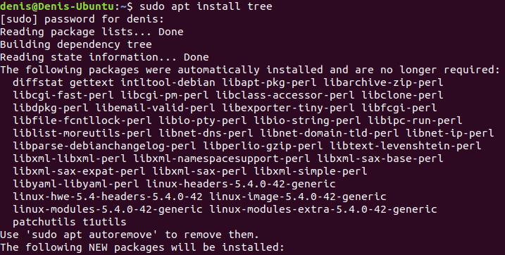

Скачування tree для красивого виведення директорій, посилань і так далі

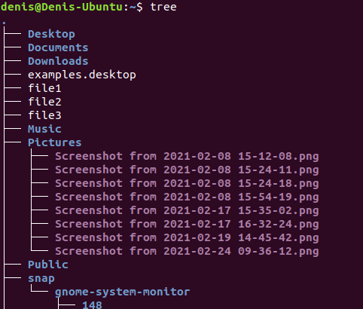Виведення дерева каталогів домашньої папки

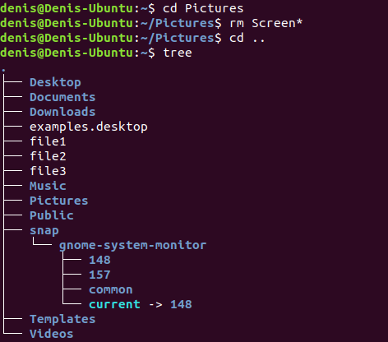

Видалення скрінів екрану з папки Pictures

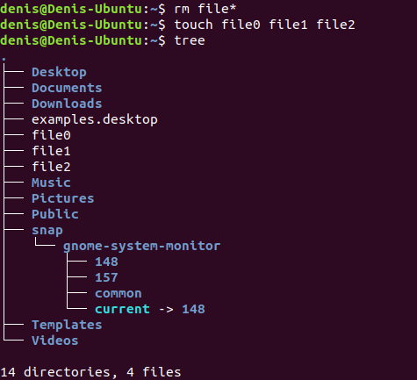Створення трьох файлів в домашньому каталозі

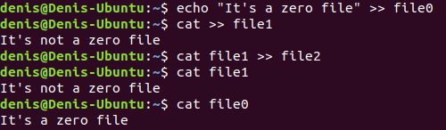

Заповнення файлів текстом різними способами і виведення цих текстів

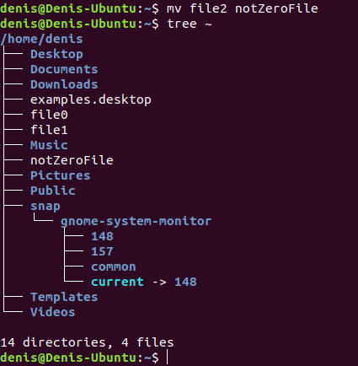Перейменування файлу file2 в notZeroFile

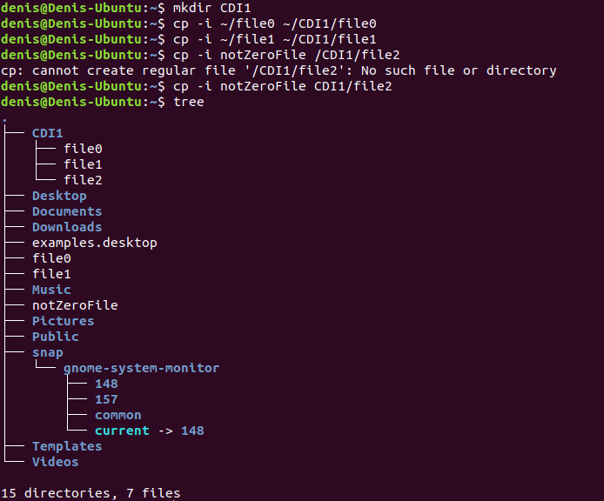

Створення директорії CDI1 і копіювання туди файлів з домашнього каталогу

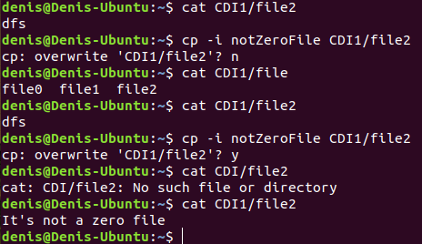Перевірка роботи ключа -I команди cat

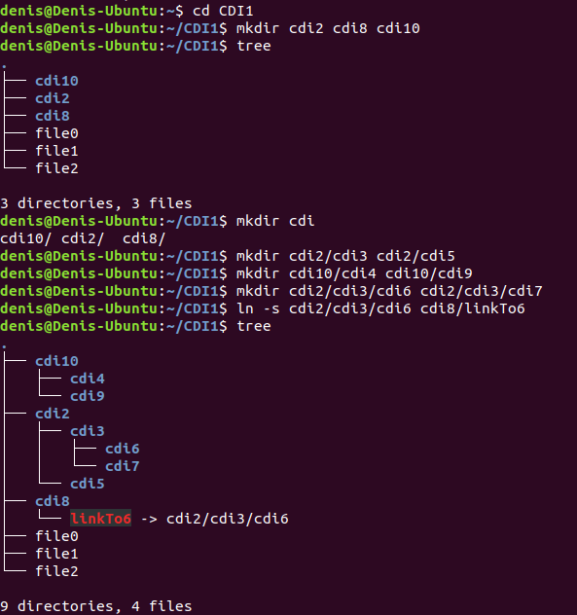

Створення директорій в середині каталогу CDI1

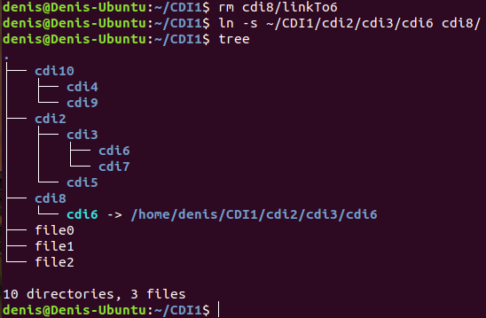 Видалення та створення робочого символьного посилання

Використання цього посилання

Перейменування папки cdi9

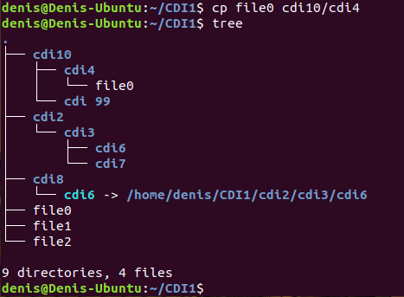Видалення папки cdi5

Копіювання file0 в папку cdi4 й виведення дерева каталогів

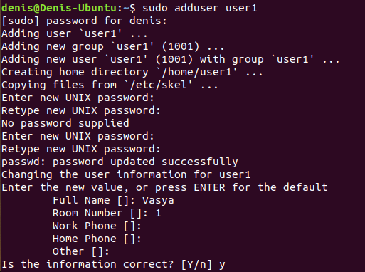Створення трьох користувачів двома способами

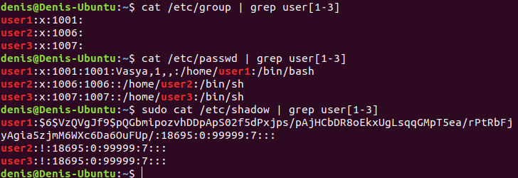

Виведення інформації про новостворених користувачів

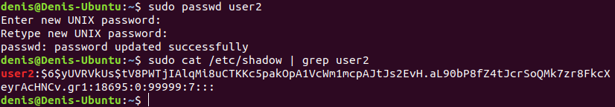

Створення паролю для user2

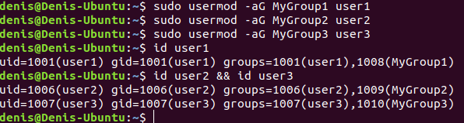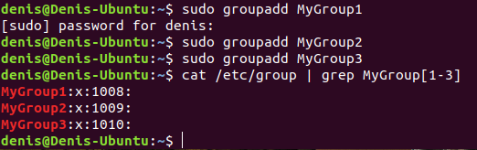Створення трьох груп і виведення їхніх айді

Додавання користувачів у групи

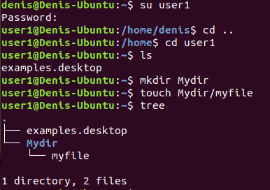

Створення папки й файла користувачем user1

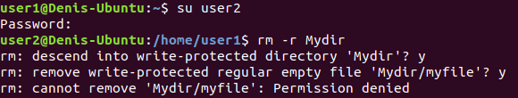

Користувач user2 не має прав у чужій директорії

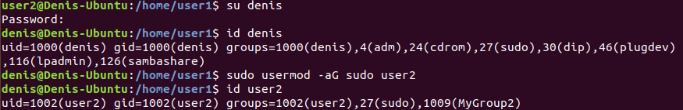Добавлення user2 до групи (sudo) для надання прав супер користувача

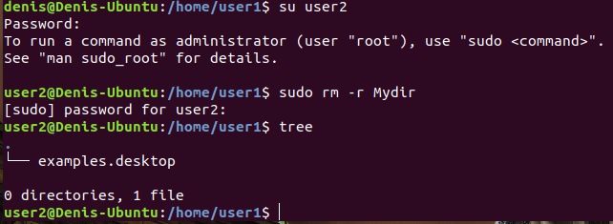

Видалення папки іншого користувача

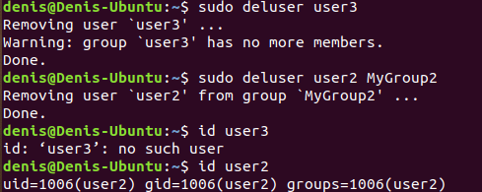

Видалення користувача user3 і користувача user2 з групи

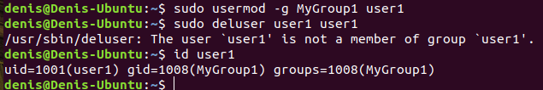

Зміна первинної групи користувача і видалення групи user1

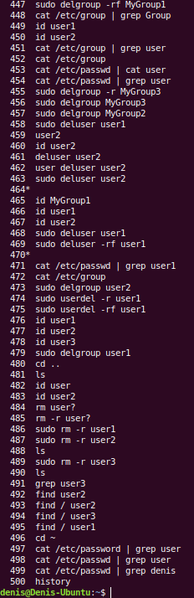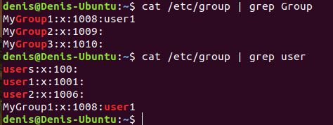Виведення інформації про існуючі групи

Виведення історії

**Висновок**

Під час роботи над лабораторною роботою були здобуті навички роботи з файловою системою Linux. Скачано спеціальну програму для зрозумілішого виведення інформації про дерева каталогів. Вивчено як швидко та ефективно створювати файли директорії та посилання. Досліджені методи взаємодії з користувачами та групами. Були здобуті навички з редагування текстових файлів.